L'Est Républicain Dimanhe 20 mars 2022

Rugby/Fédérale 3 EMBAR - Vesoul : un derby prometteur

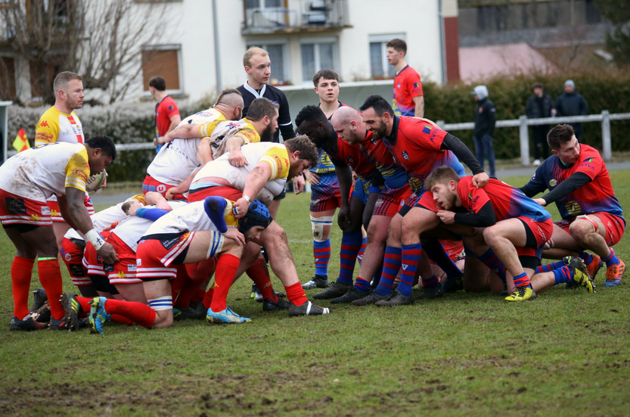
Le pack de l’EMBAR (ici à droite) aura fort à faire face à son homologue vésulien.

EMBAR (9e) – Vesoul (7e)
Dimanche 15h
Ce match en retard promet d’être disputé. Si l’ EMBAR reste sur un succès , Vesoul veut se reprendre pour garder ses chances de qualifications.
Le match aller avait été clair. Vesoul l’avait emporté 23-7 et débutait une bonne série. Tout le contraire de l’EMBAR qui allait devoir attendre douze matchs pour retrouver le goût de la victoire. Et ce succès de dimanche dernier face à Genlis a forcément donné des idées aux ententistes qui reçoivent une équipe de Vesoul qui n’a plus vraiment le choix si elle veut conserver ses chances de disputer les play-offs.
« On les a battus à l’aller, on doit pouvoir aller gagner là-bas au retour » explique Thomas Maréchal, l’entraîneur de Vesoul qui veut voir ses joueurs « continuer à jouer plus libérés. On aura aucun stress sur ce match. Nous devons mettre notre jeu en place et prendre du plaisir ».

Plus facile à dire qu’à faire face à une formation de l’EMBAR qui ne lâche jamais rien et qui termine toujours très bien les matchs. Tout comme Vesoul d’ailleurs. Autant dire que rien ne sera déterminé entre ces deux-là avant le coup de sifflet final. Va y avoir du sport car un derby ça ne se joue pas, ça se gagne…

